HOJA DE ESTILO PARA COMUNICACIONES Y PÓSTERS

INVESTIGACIÓN

Tipo de aportación: *Marque con una X el tipo de aportación que presenta.*

|  |  |
| --- | --- |
| X | Comunicación - Investigación |
|  | Póster - Investigación |

Temática de la aportación: *Marque con una X la temática de la aportación que realiza.*

|  |  |
| --- | --- |
|  | Aprendizaje y desarrollo profesional en la Sociedad 5.0 |
|  | Gobernanza de Instituciones en la Sociedad 5.0 |
|  | Herramientas y habilidades digitales en las Organizaciones |
|  | Inteligencia artificial generativa: un aliado ante la transformación |
|  | Convergencia entre la organización formal e informal en las Organizaciones |
| X | Convergencia entre el mundo físico y el digital en las Organizaciones |
|  | Liderazgos necesarios para la transformación |
|  | Gestión del cambio y autonomía: personal y organizacional |
|  | Ética y responsabilidad digital |
|  | Experiencias transformadoras: Robótica educativa, Robots sociales, Realidad Virtual, Realidad aumentada, Simulaciones, Herramientas digitales para el STEAM,… |

**ANÁLISIS DE DOCUMENTOS CIENTÍFICOS RELACIONADOS CON MONTACARGAS INTELIGENTES**

**Anny Espitia-Cubillos, Robinson Jiménez-Moreno, Esperanza Rodríguez-Carmona**

Universidad Militar Nueva Granada- Grupo de investigación Producción, innovación y tecnología /Colombia

***Resumen***

En este documento se muestra un análisis de documentos relacionados con montacargas inteligentes, que busca identificar los avances en la materia y reconocer el vacío de conocimiento existente en el área para soportar el diseño futuro de un montacargas que, basado en algoritmos de inteligencia artificial, se pueda operar con cierta autonomía y denominarse como montacargas inteligente. Se usa la guía PRISMA 2020 para la búsqueda, selección, evaluación y resumen de hallazgos de los documentos. Se parte de la búsqueda en la base de datos Scopus, se definen criterios de inclusión, para limitar el estudio. Se caracterizan los documentos, luego se hace un análisis de sus redes bibliográficas utilizando Wosviewer, posteriormente se estudian sus resúmenes con Voyant, para presentar sucintamente los principales hallazgos. Se concluye es importante promover el trabajo colaborativo entre autores, organizaciones y países, complementar los avances en montacargas, su ruteo y planeación de movimientos haciendo uso de herramientas de inteligencia artificial, como redes convolucionales o de tipo transformer.

**ANÁLISIS DE DOCUMENTOS CIENTÍFICOS RELACIONADOS CON MONTACARGAS INTELIGENTES**

**Anny Espitia-Cubillos, Robinson Jiménez-Moreno, Esperanza Rodríguez-Carmona**

Universidad Militar Nueva Granada- Grupo de investigación Producción, innovación y tecnología /Colombia

***1. Introducción***

El presente análisis se desarrolla para contribuir a la futura estructuración de un sistema de manipulación de materias primas y productos terminados que incluya la automatización de procesos de control de inventario impulsando así los beneficios de la industria 4.0 en el fortalecimiento de los procesos manufactureros.

La ubicación y gestión de inventarios adecuados contribuyen a lograr un proceso productivo eficiente, sincronizando cada etapa para su mejora (Fernandez-Albujar, La Rosa-Arízaga, & Flores-Perez, 2022). La manipulación de inventario constituye un elemento importante en cualquier proceso manufacturero, su adecuado manejo contribuye al éxito del proceso productivo, y por ende al éxito de la organización como un todo. Donde el uso de algoritmos de inteligencia artificial en montacargas permite el registro automático de la cantidad producto en el inventario y su ubicación en el almacén, teniendo presente las características del producto y las condiciones de su manejo. Para diseñar un montacargas inteligente es importante conocer el estado actual que sirva para identificar los avances en la materia y para reconocer el vacío de conocimiento existente en el área.

***2. Metodología***

Se usa la guía PRISMA 2020 (Page, y otros, 2021) para la búsqueda, selección, evaluación y resumen de hallazgos, de manera transparente, de publicaciones científicas relacionadas con montacargas inteligentes que permite conocer el estado actual.

Se realiza una indagación de documentos en la base de datos Scopus donde se consulta en el título, resumen y/o palabras clave, usando la ecuación de búsqueda inicial: "intelligent forklift" que arroja un total de 14 documentos con publicaciones desde 1997. Para ampliar la búsqueda se cambió la ecuación a: intelligent AND forklift, encontrando 150 registros cuyo comportamiento se presenta en la Figura 1. Allí se destaca la ausencia de publicaciones en 7 años y su crecimiento reciente, por lo que limita el análisis a los últimos 6 años dado que en 2019 hubo 15 publicaciones. Se eliminan los documentos de las áreas temáticas: Ciencias Agrícolas y Biológicas, Ingeniería Química, Ciencias Sociales, Energía, Medicina, Química, Bioquímica, Genética y Biología Molecular, Ciencias medioambientales, Ciencias de la Tierra y Planetarias, lo que limita el estudio a 67 documentos. La última consulta en Scopus fue realizada el 23/01/2025.

**Figura 1.** Publicaciones por año (**Fuente:** Scopus**)**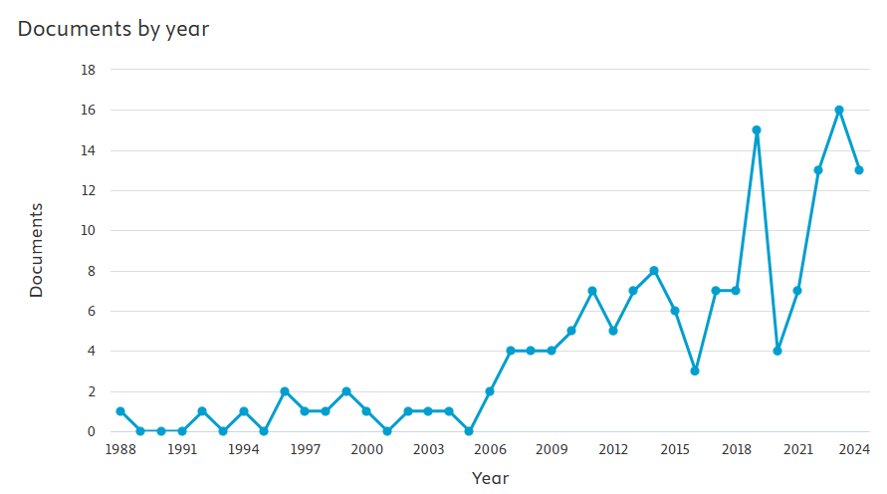

Se parte de una caracterización general de los documentos seleccionados, luego se hace un análisis utilizando Wosviewer para la construcción de redes bibliográficas, posteriormente, se estudian los resúmenes de los documentos con Voyant, para, finalmente, presentar de manera concisa los principales hallazgos.

***3. Resultados***

Se definieron cuatro criterios de inclusión: 1) ser un documento científico publicado en Scopus, 2) hacer sido publicado desde 2019, 3) cumplir con la ecuación de búsqueda determinada, y 4) formar parte de las áreas temáticas: Ingeniería, Informática, Matemáticas, Física y Astronomía, Ciencia de los materiales y/o Ciencias de la decisión. En la Figura 2. se presenta el diagrama de flujo del proceso de selección de los documentos.

**Figura 2.** Publicaciones por año (**Fuente:** Adaptado de (Page, y otros, 2021)**)**

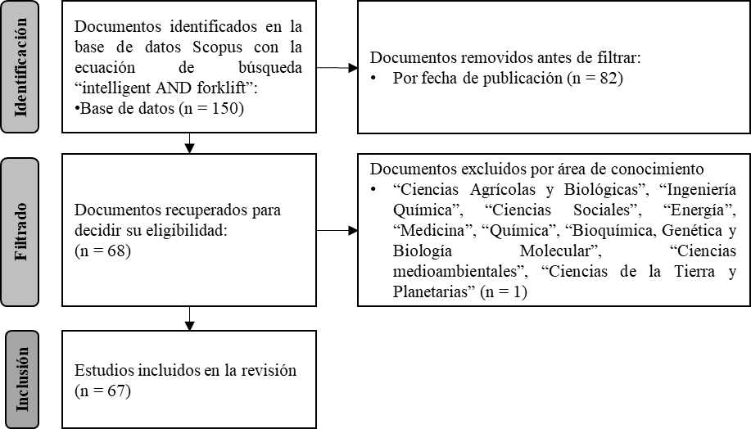

A nivel general se incluyen 25 artículos científicos, 1 capítulo de libro, 37 memorias de conferencia, 3 revisiones de conferencia y una revisión. Los documentos en conjunto han sido citados en 210 artículos, 67 artículos de conferencia y 10 de revisiones.

Con los datos bibliográficos de los 67 documentos que cumplieron simultáneamente los criterios de inclusión definidos, utilizando Wosviewer se construyeron las redes que se presentan y analizan a continuación.

La figura 3 muestra la ausencia de colaboración entre investigadores, sin embargo se destacan autores como (Ho & Ulfitria, 2022) quienes desarrollan un sistema de frenos antibloqueo para vehículos autónomos para prevenir accidentes en camiones pesados y montacargas; (Liu, Liang, & Pan, 2022) desarrollan un sistema automático usando montacargas inteligentes que autónomamente revisan espacios de estacionamientos y se mueven con precisión sin obstáculos; (Arfianto, y otros, 2019) proponen un sistema de luces LED flexible que se mueve con los montacargas minimizando accidentes; (Li, Xu, Peng, Wang, & Huang, 2022) diseñan un algoritmo aplicado en los montacargas inteligentes para identificar mercancías en cajas; (Aksjonov, Nedoma, Vodovozov, Raud, & Petlenkov, 2019) se enfocan en sistemas de control de crucero de vehículos eléctricos en carretera, haciendo el seguimiento y realizando los ajustes del controlador directamente en el proceso de conducción.

**Figura 3.** Grafo de coautoría (**Fuente:** Autores usando Wosviewer)

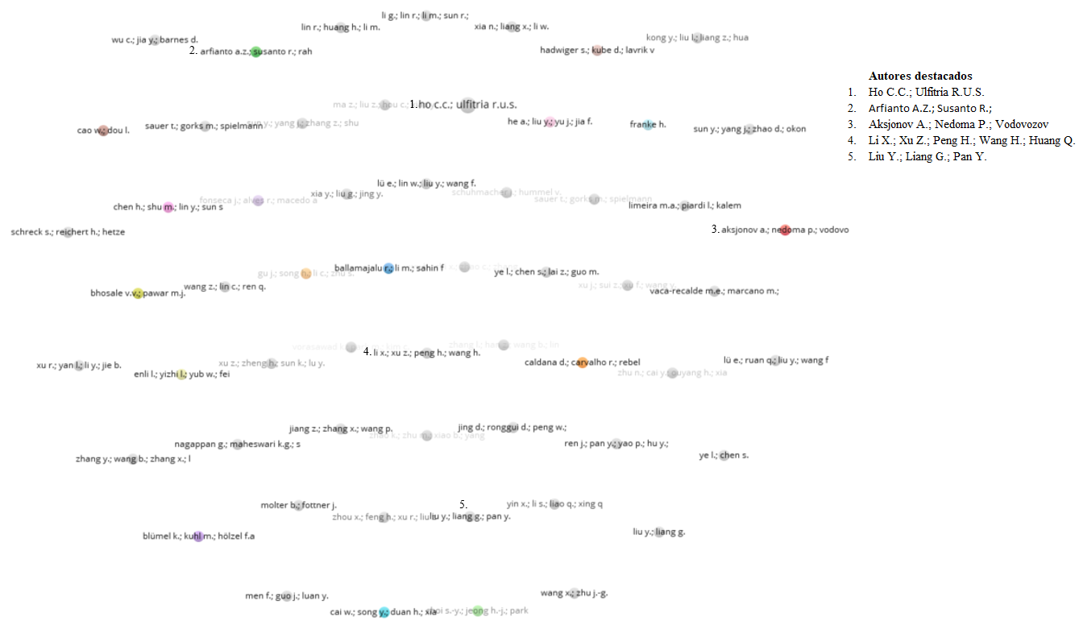

En la figura 4 se distinguen tres clústeres de coocurrencia de palabras claves representados en verde, rojo y azul, la relación se simboliza en la red por medio de los arcos. El clúster verde tiene como nodo “vehículos con guía automática” y adicionalmente agrupa los conceptos: vehículos autónomos, robots inteligentes, robots móviles y vehículos guiados automáticamente. El clúster rojo cuyo nodo es “equipo de manipulación de materiales” integra también a las palabras clave: actual, almacenes, sistemas inteligentes, gestión de almacenes y dirección del objeto. Finalmente, el clúster azul cuyo nodo es la palabra clave “planeación de ruta” también está conformado por: vehículos inteligentes en vías y planeación de movimiento.

**Figura 4.** Red de Coocurrencia de palabras clave (**Fuente:** Autores usando Wosviewer)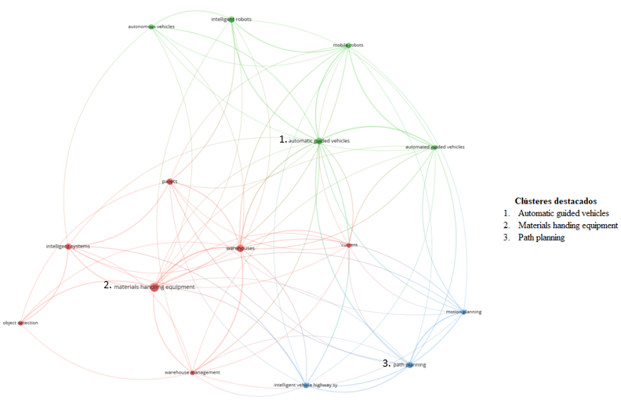

La figura 5 presenta el comportamiento de la citación de documentos, donde se destacan (Wu, y otros, 2022) que proponen un algoritmo híbrido de planificación dinámica de rutas con 67 citaciones. (Zhao, y otros, 2020) emplean un montacargas con un sistema de identificación de radiofrecuencia y banda ultraancha para determinar información de la mercancía, documento citado 59 veces en otros trabajos. También (Cai, Song, Duan, Xia, & Wei, 2022) proponen una red neuronal de atención bidireccional multiescala para identificar los pallets de montacargas y mejorar el almacenamiento y transporte documento citado en 36 ocasiones. La conferencia de (Limeira, Piardi, Kalempa, De Oliveira, & Leitao, 2019) presenta el robot WsBot con comportamientos autónomos e inteligentes y características similares a los montacargas y es citada 23 veces.

**Figura 5.** Grafo de citación de documentos (**Fuente:** Autores usando Wosviewer)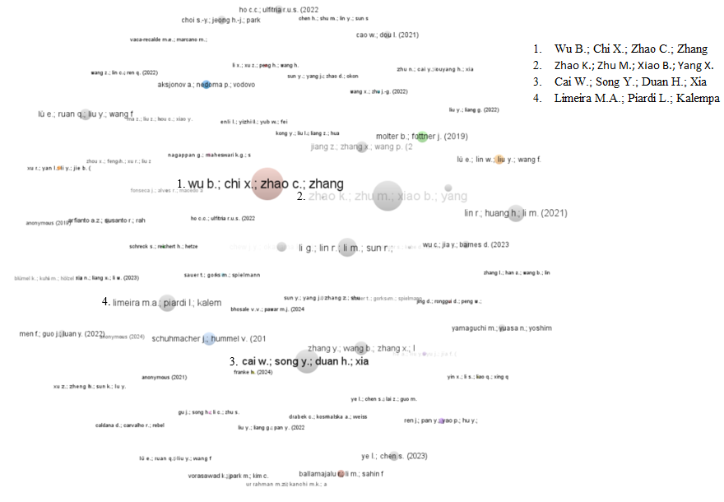

La temática es abordada en documentos citados por autores de los países que se muestran en la figura 6, se destaca China con documentos como el realizado por (Ren, y otros, 2022) quienes presentan un sistema inteligente de transferencia de precisión de carga para acoplamiento de los pallets, seguido por Alemania con trabajos como el de (Schreck, Reichert, Hetzel, Doll, & Sick, 2023) donde se presenta una técnica para la estimación de espacio libre para el desplazamiento de montacargas autónomos. Luego Japón con investigaciones como la de (Chew, y otros, 2019) donde presentan una interacción hombre-máquina para un entorno virtual evaluando las interacciones con un montacargas. Finalmente Estados Unidos tiene como ejemplo el trabajo presentado por (Ballamajalu, y otros, 2020) donde proponen un algoritmo planificador de rutas dinámicas para robots móviles como montacargas. Aunque no se observa relación entre países, el gráfico indica el volumen documentos vinculados al tema.

**Figura 6.** Grafo de citación de países (**Fuente:** Autores usando Wosviewer)

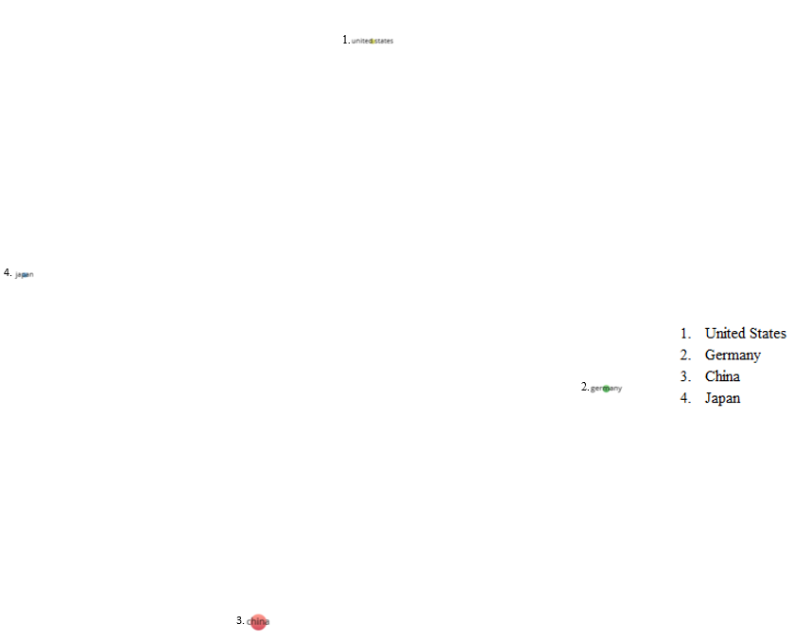

La figura 7 representa el emparejamiento bibliográfico, se encuentran conexiones de 6 documentos referenciados entre los autores.

**Figura 7.** Red de Emparejamiento bibliográfico de Autores (**Fuente:** Autores usando Wosviewer)

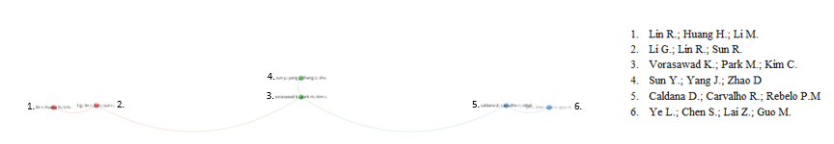

Se observa en la figura 8 la conexión y relación existente entre las 3 organizaciones del grafo, donde los arcos denotan relación entre ellas y trabajo colaborativo.

**Figura 8.** Red de emparejamiento bibliográfico de organizaciones (**Fuente:** Autores usando Wosviewer)

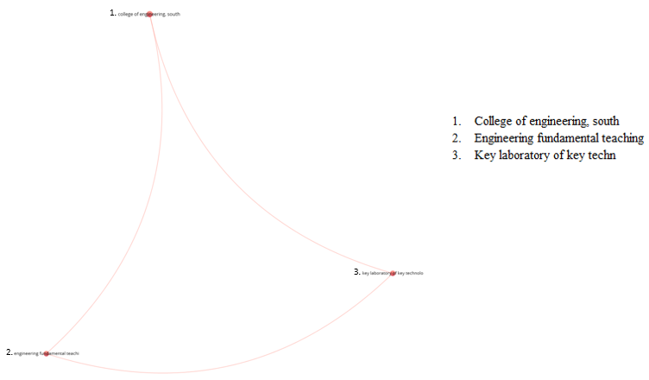

A los resúmenes de los 67 documentos se les hizo un análisis de contenido con las herramientas disponibles en la página web <https://voyant-tools.org/>, en total se estudian 13,400 palabras que presenta una densidad del vocabulario 0.193, un índice de legibilidad de 16.389, con un promedio de 25.8 palabras por oración. La nube de la Figura 9 muestra las 100 palabras más usadas en los resúmenes de los documentos, de donde se destacan: montacargas (100); inteligente (90); almacén (64); basado (62); método (61).

**Figura 9.** Nube de palabras de los resúmenes (**Fuente:** Autores usando Voyant)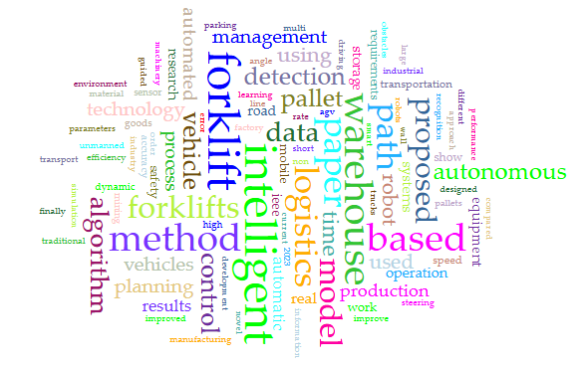

Finalmente, la conexión entre las palabras más usadas en los resúmenes de los documentos se grafica en la Figura 10 se observan como elementos principales los conceptos de almacenamiento, montacargas e inteligente.

**Figura 10.** Relación entre las palabras más usadas en los resúmenes (**Fuente:** Autores usando Voyant)

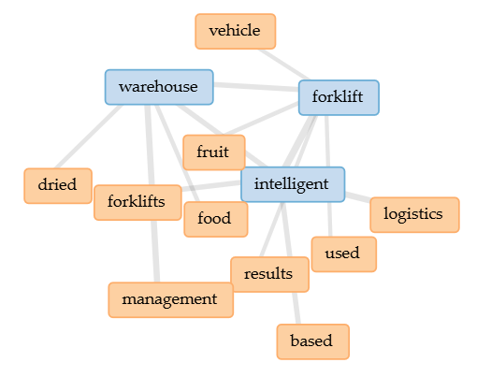

***4. Conclusiones y Discusión***

En análisis de la información presentada permite concluir hace falta trabajo colaborativo entre diversos autores, organizaciones y países con respecto a los montacargas inteligentes.

Actualmente se concibe el montacargas como un equipo que permite la manipulación de materiales en los almacenes facilitando su gestión con sistemas inteligentes. Los principales avances se presentan en montacargas con guía que pueden ser autónomos, robots inteligentes, robots móviles y vehículos guiados automáticamente. También se ha trabajado en el ruteo y planeación de movimientos de montacargas inteligentes.

El uso de la inteligencia artificial es común en área de estudio considerada. Sin embargo la inclusión de algoritmos que doten de visión al montacargas y que le permitan navegar y operar con el entorno con autonomía abre una oportunidad de trabajo futuro con la aplicación de arquitecturas de red como YOLO (Qureshi, y otros, 2024) o ViT basada en redes transformer (Dosovitskiy, y otros, 2021) (Touvron, Cord, El-Nouby, Verbeek, & Jégou, 2022).

***5. Agradecimientos***

Producto derivado del proyecto de investigación titulado “Diseño de un modelo de interacción humano robot mediante algoritmos de aprendizaje profundo”, código INV-ING-3971 financiado por la vicerrectoría de investigaciones de la Universidad Militar Nueva Granada, vigencia 2024.

**REFERENCIAS**

Aksjonov, A., Nedoma, P., Vodovozov, V., Raud, Z., & Petlenkov, E. (2019). Speed Control of Electric Vehicle Propulsion with Autotuning at Changeable Driving Modes and Road Conditions. *2019 IEEE International Conference on Mechatronics (ICM)*, (pp. 584-589). Ilmenau, Germany. doi:10.1109/ICMECH.2019.8722909

Arfianto, A., Susanto, R., Rahmat, M., Soeroso, H., Nofandi, F., Pudya Ardhana, V., . . . Ardiansyah, A. (2019). Unmanned Vehicle Using Received Signal Strength Indicator (RSSI) in Instant Beverage Industry. *2019 International Conference on Advanced Mechatronics, Intelligent Manufacture and Industrial Automation (ICAMIMIA)*, (pp. 340-343). Batu, Indonesia. doi:10.1109/ICAMIMIA47173.2019.9223401

Ballamajalu, R., Li, M., Sahin, F., Hochgraf, C., Ptucha, R., & Kuhl, M. (2020). Turn and orientation Sensitive A∗ for Autonomous Vehicles in Intelligent Material Handling Systems. *IEEE International Conference on Automation Science and Engineering*, *2020-August*, pp. 606-611. doi:10.1109/CASE48305.2020.9216869

Cai, W., Song, Y., Duan, H., Xia, Z., & Wei, Z. (2022). Multi-Feature Fusion-GuidedMultiscale Bidirectional Attention Networks for Logistics Pallet Segmentation. *CMES - Computer Modeling in Engineering and Sciences, 131*(3), 1539-1555. doi:10.32604/cmes.2022.019785

Chew, J., Okayama, K., Okuma, T., Kawamoto, M., Onda, H., & Kato, N. (2019). Development of A Virtual Environment to Realize Human-Machine Interaction of Forklift Operation. *2019 7th International Conference on Robot Intelligence Technology and Applications, RiTA 2019*, (pp. 112-118). Daejeon. doi:10.1109/RITAPP.2019.8932837

Dosovitskiy, A., Beyer, L., Kolesnikov, A., Weissenborn, D., Zhai, X., Unterthiner, T., . . . Houlsby, N. (2021). An Image is Worth 16x16 Words: Transformers for Image Recognition at Scale. *Computer Vision and Pattern Recognition*. doi:10.48550/arXiv.2010.11929

Fernandez-Albujar, C., La Rosa-Arízaga, L., & Flores-Perez, A. (2022). Production management model based on Lean Manufacturing and BPM tools to increase profitability in SMEs in the Plastic Sector. *8th International Engineering, Sciences and Technology Conference (IESTEC)* (pp. 61-67). Panamá: IEEE. doi:10.1109/IESTEC54539.2022.00018

Ho, C., & Ulfitria, R. (2022). Automatic Anti-Lock Brake System for Anti-Rollover Control of Autonomous Heavy-Duty Truck. *27th International Conference on Artificial Life and Robotics, ICAROB 2022*, (pp. 635-640).

Li, X., Xu, Z., Peng, H., Wang, H., & Huang, Q. (2022). Box Straight Line Detection Method Based on Two PCA and DBSCAN. *2022 4th International Conference on Intelligent Information Processing (IIP)*, (pp. 147-154). doi:10.1109/IIP57348.2022.00037

Limeira, M., Piardi, L., Kalempa, V., De Oliveira, A., & Leitao, P. (2019). WsBot: A tiny, low-cost swarm robot for experimentation on industry 4.0. *2019 Latin American Robotics Symposium, 2019 Brazilian Symposium on Robotics and 2019 Workshop on Robotics in Education, LARS/SBR/WRE 2019*, (pp. 293-298). Rio Grande, Brasil. doi:10.1109/LARS-SBR-WRE48964.2019.00058

Liu, Y., Liang, G., & Pan, Y. (2022). The internet of things new intelligent automatic parking system. *2nd International Conference on Information Technology and Intelligent Control (CITIC 2022)*, *12346.* Kunming, China. doi:10.1117/12.2653700

Page, McKenziea, Boutron, Hoffmann, Mulrow, Shamseer, . . . Moher. (2021). Declaracion PRISMA 2020: una guıa actualizada para la publicacion de revisiones sistematicas. 790 - 799. doi:10.1016/j.recesp.2021.06.016

Qureshi, A., Butt, A., Alazeb, A., Mudawi, N., Alonazi, M., Almujally, N., . . . Liu, H. (2024). Semantic Segmentation and YOLO Detector over Aerial Vehicle Images. *Computers, Materials & Continua, 80*(2). doi:10.32604/cmc.2024.052582

Ren, J., Pan, Y., Yao, P., Hu, Y., Gao, W., & Xue, Z. (2022). Deep Learning-Based Intelligent Forklift Cargo Accurate Transfer System. *Sensors, 22*(21). doi:10.3390/s22218437

Schreck, S., Reichert, H., Hetzel, M., Doll, K., & Sick, B. (2023). In the context of autonomous forklifts, ensuring non-collision during travel, pick, and place operations is crucial. To accomplish this, the forklift must be able to detect and locate areas of free space and potential obstacles in its environment. *2023 11th International Conference on Control, Mechatronics and Automation, ICCMA 2023*, (pp. 171-176). doi:10.1109/ICCMA59762.2023.10374705

Touvron, H., Cord, M., El-Nouby, A., Verbeek, J., & Jégou, H. (2022). Three Things Everyone Should Know About Vision Transformers. *European Conference on Computer Vision*, *13684*, pp. 497-515. doi:10.1007/978-3-031-20053-3_29

Wu, B., Chi, X., Zhao, C., Zhang, W., Lu, Y., & Jiang, D. (2022). Dynamic Path Planning for Forklift AGV Based on Smoothing A* and Improved DWA Hybrid Algorithm. *Sensors, 22*(18), 7079. doi:10.3390/s22187079

Zhao, K., Zhu, M., Xiao, B., Yang, X., Gong, C., & Wu, J. (2020). Joint RFID and UWB Technologies in Intelligent Warehousing Management System. *IEEE Internet of Things Journal*, 11640-11655. doi:10.1109/JIOT.2020.2998484